Ngành vận tải biển cho rằng chỉ riêng thỏa thuận hòa bình tại Hormuz sẽ không đủ để các tàu quay trở lại tuyến hàng hải này
Mike Schuler
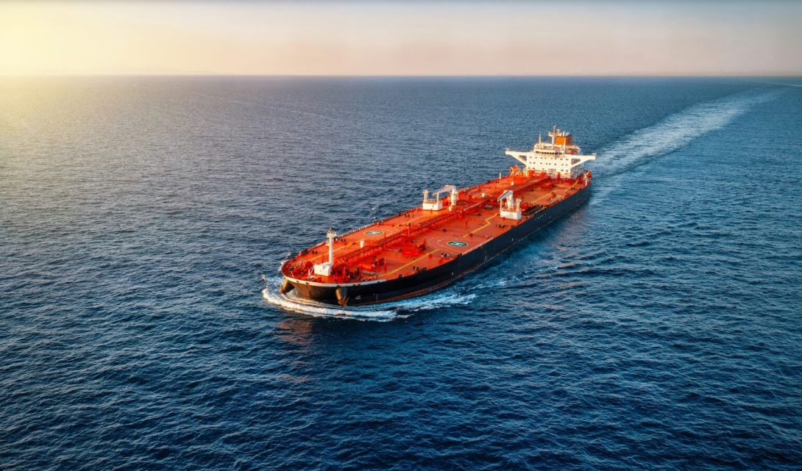
Các lãnh đạo ngành vận tải biển cảnh báo rằng tự do hàng hải đòi hỏi nhiều hơn một lệnh ngừng bắn, khi niềm tin vẫn bị tổn hại nghiêm trọng sau nhiều tháng xung đột.
Tại triển lãm hàng hải Posidonia ở Hy Lạp hôm thứ Hai (1/6), các lãnh đạo ngành vận tải biển đã đưa ra một thông điệp rõ ràng: ngay cả khi Washington và Tehran hoàn tất một thỏa thuận ngừng bắn, hoạt động vận tải thương mại qua Eo biển Hormuz khó có thể trở lại bình thường nếu chưa có các quy định rõ ràng, các bảo đảm an ninh và niềm tin rằng tàu thuyền có thể đi lại an toàn.
Những phát biểu này được đưa ra trong bối cảnh các nhà đàm phán Mỹ và Iran tiếp tục thảo luận về đề xuất gia hạn thêm 60 ngày đối với khuôn khổ ngừng bắn hiện tại – một thỏa thuận có thể mở đường cho việc tái mở cửa một trong những tuyến hàng hải chiến lược quan trọng nhất thế giới.
Tuy nhiên, các diễn giả tại hội nghị Capital Link cho rằng, dưới góc độ ngành vận tải biển, một thỏa thuận hòa bình mới chỉ là bước khởi đầu. “Điều chúng tôi cần rõ ràng là một khuôn khổ, một bộ quy định hoặc hướng dẫn nào đó cho biết chính xác chúng tôi có thể đi vào và rời khỏi khu vực như thế nào,” ông Pankaj Khanna, Chủ tịch Heidmar Maritime Holdings, cho biết. “Vì vậy, ngay cả khi một thỏa thuận hòa bình được ký kết, những vấn đề đó vẫn cần được làm rõ, và hiện tại chúng tôi vẫn chưa biết.”
Những nhận định này phản ánh các lo ngại mà các chủ tàu, công ty bảo hiểm và các tổ chức an ninh hàng hải liên tục nêu ra trong suốt ba tháng khủng hoảng. Trong khi các cuộc đàm phán ngoại giao ngày càng tập trung vào các lệnh ngừng bắn và thỏa thuận chính trị, giới vận tải biển vẫn nhấn mạnh rằng nhiều vấn đề mang tính vận hành vẫn chưa được giải quyết, bao gồm thủ tục quá cảnh, chỉ thị quân sự, phạm vi bảo hiểm và trách nhiệm pháp lý.
Ông Yiannis Procopiou, Giám đốc điều hành Centrofin Management cho rằng chỉ riêng việc có bảo hiểm cũng không đủ để khôi phục niềm tin. “Mặc dù bảo hiểm có thể sẵn sàng cung cấp, điều đó không có nghĩa eo biển đã trở thành nơi mà bạn thực sự muốn đưa tàu đi qua,” ông Procopiou nói. “Ít nhất là cho đến khi chúng ta có những quy tắc tác chiến rõ ràng dành cho ngành vận tải biển, liên quan đến cách ứng xử với hai quốc gia đang trực tiếp tham gia vào vấn đề này là Mỹ và Iran. Ở thời điểm hiện tại, đây vẫn là một lựa chọn có rủi ro rất cao,” ông nói thêm.
Sự thận trọng của ngành vận tải biển xuất hiện bất chấp sự lạc quan ngày càng tăng từ một số nhà lãnh đạo chính trị rằng một thỏa thuận toàn diện hơn có thể đạt được trong những tuần tới.
Ông Evangelos Marinakis, nhà sáng lập và Chủ tịch Capital Maritime & Trading Corp., cho biết ngành vận tải biển có thể chờ đợi lâu hơn nếu điều đó dẫn tới một thỏa thuận bền vững. “Qua những gì chúng ta đã chứng kiến, chúng ta có thể chờ thêm hai tuần nữa, một tháng nữa, nếu thỏa thuận cuối cùng mang lại lợi ích cho tất cả chúng ta,” ông Marinakis nói. “Một thỏa thuận khiến chúng ta cảm thấy an toàn và tự tin cho tương lai.” Ông Marinakis cho biết vẫn lạc quan rằng một giải pháp có thể đạt được trong vòng vài tuần tới.
Cuộc khủng hoảng đã khiến hàng trăm tàu bị mắc kẹt và hàng nghìn thuyền viên không thể rời khỏi khu vực. Các tổ chức hàng hải nhiều lần nhấn mạnh rằng bất kỳ kế hoạch tái mở cửa nào cũng phải giải quyết không chỉ các vấn đề thương mại mà còn cả các vấn đề nhân đạo đối với những thuyền viên đã phải ở lại vùng Vịnh suốt nhiều tháng.
Tổng Thư ký IMO Arsenio Dominguez cho biết nếu có một lệnh ngừng bắn được xác nhận bao trùm cả Eo biển Hormuz, khuôn khổ sơ tán của tổ chức này sẽ được kích hoạt ngay lập tức. “Nếu điều đó bao gồm cả Eo biển Hormuz và tôi nhận được các bảo đảm từ các quốc gia liên quan rằng việc sử dụng tuyến hàng hải này là an toàn, thì khuôn khổ sơ tán sẽ lập tức được triển khai,” ông Dominguez nói. “Mục tiêu ưu tiên hàng đầu luôn là các thuyền viên.”
Ông Khanna cho biết một trong những tàu của Heidmar đã bị mắc kẹt trong vùng Vịnh suốt thời gian khủng hoảng. “Các thuyền viên trên tàu không chỉ không được gặp gia đình mà còn bỏ lỡ những sự kiện quan trọng như sinh con, tang lễ hay đám cưới,” ông nói.
Bộ trưởng Hàng hải Hy Lạp Vasilis Kikilias cho rằng tính khó lường của cuộc xung đột tiếp tục gây áp lực nặng nề lên thương mại toàn cầu. “Chúng ta không thể chấp nhận việc tàu thuyền không được tự do đi lại trên các vùng biển của thế giới,” ông Kikilias nói. “Tôi mong rằng ngành vận tải biển, các thuyền viên và thương mại toàn cầu sẽ không bị cuốn vào cuộc xung đột này, nhưng có vẻ như điều đó là không thể.”
Ông George Procopiou, nhà sáng lập Dynacom Tankers Management và Dynagas, nhấn mạnh rằng tự do hàng hải là một nguyên tắc cơ bản. “Tự do hàng hải là điều thiết yếu và không ai có quyền áp đặt phí quá cảnh hay bất kỳ gánh nặng nào khác,” ông nói.
Những phát biểu này củng cố sự đồng thuận ngày càng rõ ràng trong ngành hàng hải rằng việc tái mở cửa Hormuz đòi hỏi nhiều hơn các tuyên bố ngoại giao. Các tổ chức như BIMCO, Phòng Vận tải Quốc tế (ICS), các nhà bảo hiểm và chủ tàu đã nhiều lần cảnh báo rằng lưu lượng tàu thuyền khó có thể phục hồi cho đến khi các nhà khai thác tin tưởng rằng các bảo đảm an ninh, cơ chế bảo hiểm, quy trình phối hợp quân sự và các quy tắc hàng hải đã được xác định rõ ràng.
Một câu hỏi lớn khác vẫn chưa có lời giải là tình trạng của các bãi thủy lôi. Các quan chức ngành vận tải biển nhiều lần cảnh báo rằng chỉ riêng một lệnh ngừng bắn sẽ không thể loại bỏ rủi ro từ các thủy lôi có thể đã được rải trong thời gian xung đột.
Trước đó, BIMCO đã cảnh báo rằng việc khôi phục niềm tin đối với Eo biển Hormuz có thể cần nhiều tuần tiến hành các chiến dịch rà phá thủy lôi chuyên biệt, thiết lập các hành lang hàng hải được chỉ định và có sự xác minh độc lập rằng các tuyến luồng chính đã an toàn trước khi các chủ tàu sẵn sàng khôi phục hoạt động bình thường.
Đối với các chủ tàu, câu hỏi hiện nay không còn là liệu có thể đạt được một lệnh ngừng bắn hay không, mà là liệu bất kỳ thỏa thuận nào đạt được có đủ khả năng khôi phục niềm tin cần thiết để thuyết phục các tàu thương mại quay trở lại một trong những tuyến hàng hải quan trọng nhất thế giới – đồng thời cũng là một trong những tuyến nguy hiểm nhất trong thời gian gần đây hay không.
----------------------------------------------------

